АДМИНИСТРАЦИЯ МУНИЦИПАЛЬНОГО ОБРАЗОВАНИЯ
ГУЛЬКЕВИЧСКИЙ РАЙОН

ПОСТАНОВЛЕНИЕ
от | 10.02.2014 |  | № | 370
г. Гулькевичи
О награждении Почетной грамотой администрации
муниципального образования Гулькевичский район
главы сельского поселения Кубань Гулькевичского района
Курганского Евгения Ивановича
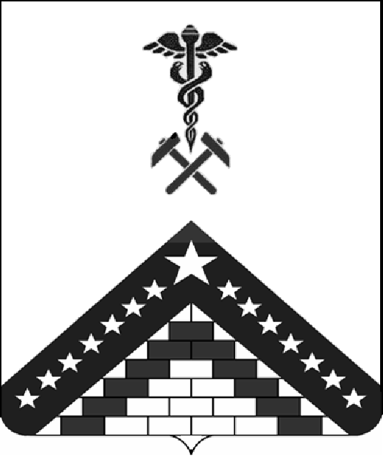
За высокое профессиональное мастерство, безупречную работу и многолетний добросовестный труд в органах местного самоуправления Гулькевичского района, в соответствии с Положением о Почетной грамоте администрации муниципального образования Гулькевичский район, утвержденным постановлением главы муниципального образования Гулькевичский район от 10 октября 2007 года № 2170 «О награждениях Почетной грамотой, Благодарственным письмом администрации муниципального образования Гулькевичский район», п о с т а н о в л я ю:
1. Наградить Почетной грамотой администрации муниципального образования Гулькевичский район:

Курганского  Евгения Ивановича | - | главу сельского поселения Кубань Гулькевичского района.

2. Отделу организационно-кадровой работы, взаимодействия с поселениями и общественными организациями управления делами администрации муниципального образования Гулькевичский район (Швачко) внести запись о награждении в Реестр награжденных Почетной грамотой, Благодарственным письмом администрации муниципального образования Гулькевичский район.
3. Отделу по делам СМИ администрации муниципального образования Гулькевичский район (Куриленко) опубликовать настоящее постановление в газете «В 24 часа» и разместить на официальном сайте муниципального образования Гулькевичский район.
4. Контроль за выполнением настоящего постановления возложить на заместителя главы муниципального образования Гулькевичский район Л.В.Перевертайло.
5. Постановление вступает в силу со дня его подписания.
Глава муниципального образования Гулькевичский район |  | В.И.Кадькало

ЛИСТ СОГЛАСОВАНИЯ
проекта постановления администрации муниципального образования
Гулькевичский район от _________________ № __________

«О награждении Почетной грамотой администрации
муниципального образования Гулькевичский район
главы сельского поселения Кубань муниципального образования Гулькевичский район Курганского Евгения Ивановича»

Проект внесен:  Отделом организационно-кадровой работы, взаимодействия с поселениями и общественными организациями  управления делами  Начальник отдела | Н.В.Швачко
Составитель проекта:  ведущий специалист отдела организационно-кадровой работы, взаимодействия с поселениями и общественными организациями  управления делами | Е.А.Чистяков
Проект согласован:  Начальник отдела делопроизводства управления делами | И.В.Верба
Начальник юридического отдела | Г.П.Соловьева
Советник главы муниципального образования Гулькевичский район | Н.Д.Кузьменко
Заместитель главы муниципального образования Гулькевичский район, управляющий делами | Л.В.Перевертайло

